ГКОУ РО общеобразовательный лицей-интернат
«Педагогический» г. Таганрога

Тема работы:
«Проект по созданию прибора видения сквозь стены
На основе эффекта Доплера»

Авторы работы:
Шептухин Максим Александрович
Понимаш Юрий Анатаольевич 8 «А» класс
Научный руководитель:
Онискевич Марина Юрьевна
Учитель физики

г.Таганрог 2017
Оглавление
ВВЕДЕНИЕ 3
Обзор литературы 4
1.1 Радиоволны 4
1.2 Радиоволны основы 4
Основная часть 6
2.1. Доплеровский сдвиг 6
2.2. Принцип действия радара. 7
2.3. Какие приборы излучают радиоволны 10
2.4. Обработка сигнала 10
2.4. Выведение формулы. 15
2.5 Создание эмулятора 15
2.6 Создание структуры устройства 16
Заключение 17
Список литературы 17

ВВЕДЕНИЕ
Цивилизация так облегчает жизнь,
Что скоро жизнь станет не выносимой
А мы готовы превратить эту невыносимую жизнь в удобную

Актуальность
Развитие технического прогресса, создание все новых и новых приборов и устройств, так облегчающих повседневную жизнь, дающих неоспоримые преимущества во всех сферах трудовой деятельности, несут человечеству комфорт и процветание. Возможно ли создать такой мир в котором будет все просто и все технологии будут повседневны? Да. По сравнению с такими изобретениями как навороченные туалеты или айфоны, такая вещь которая позволит увидеть разнообразные предметы поможет людям гораздо больше чем айфон.
Один из вариантов это использование wi-fi роутеров, довольно неплохой способ учитывая то что они есть у большинства людей поэтому это значительно увеличит его работоспособность. Более сложный, но не невозможный вариант это использование электроники, например все используют телефоны и если человеку поступит входящий вызов мы сможем отталкиваться от этого сигнала для того что бы распознать радиосигнал а затем его деформацию. Есть еще один способ распознать деформацию радиосигнала самим запустив его, это проще второго способа, но для этого придётся потрудиться чтобы распознать объект так как сигнал будет иметь большую глушимость. Три способа позволяющие воплотить заданную цель максимально упрощают использование этого прибора.
Самое главное в подобных изобретениях, чтобы они были безопасны. Что можно сказать точно, так это то что этот прибор на все 100% безопасен, так как радиоволны не воздействуют на человеческий организм негативно.
Прибор может использоваться как спасательный инструмент. Например во время пожаров или землетрясений. Так же он сможет помочь в таких положениях как освобождение людей из плена террористов или преступников.
Цель: Изучить возможность создания прибора видения сквозь стены.
Гипотеза: Есть вероятность что на основе радиоволн можно увидеть разнообразные объекты за стеной, так как будет работать эффект Доплера.

Задачи:
1.Изучить литературу по теме (в т. ч. из Интернета);
2.Выделить «+» и «-» прибора
3.Провести опрос по использованию wi-fi роутеров
4.Выведение формулы
5.Проведение эксперимента
6.Подводим итоги

Обзор литературы

1.1 Радиоволны
Радиоволны это-электромагнитное излучение с длинами волн в электромагнитном спектре длиннее инфракрасного излучения.
В 1886г Генрих Герц чьим именем названа единица частоты, был молодым профессором университета КАРЛСРУЭ, тихой учебной заводи, где он вел курсы астрономии для астрономов. Располагая минимумом средств и не слишком верил в успех, он прилагал все усилия, чтобы в университете велись хоть какие-то научные исследования. Летом 1886г он женился, и в день его великолепного открытия, в ноябре того же года, жена Герца, весьма интересовавшаяся его работой, оказалась в его лаборатории. Герц приспособил индукционную катушку. Чтобы генерировать гигантские искры в зазоре между парой небольших сфер на концах металлический стержней. Это была довольно обычная установка для демонстрации опытов, однако Герц внес в нее кое какие усовершенствования: стержни были длиннее, а сферы на концах, служившие конденсаторами, где накапливался заряд, больше чем обычно. Ширину зазора можно было варьировать реостат регулировав разность потенциалов в зазоре. Доведя сопротивление реостата до нуля, Герц с удивлением заметил, что слабые искры не прекращают проскакивать. На скамье рядом с прибором лежала еще одна металлическая катушка с парой контактов, куда были насажены сферы, а между ними оставлен зазор для искрового разряда. Во время работы с индукционной катушкой Герц и его жена заметили не только ослепительную вспышку того контура, который катушка подпитывала, но и едва различимые искры в катушке поодаль. Так Герц открыл радиоволны.

1.2 Радиоволны основы
Распространение радиоволн-явление переноса энергии электромагнитных колебаний в диапазоне радиочастот.
Разные аспекты этого явления изучаются различными дисциплинами являющимися разделами радиотехники. Наиболее общие вопросы и задачи рассматривает радиофизика. Распространение радиоволн в специальных технических объектах таких как: кабели, волноводы, антенны, рассматривают специалисты по прикладной электродинамики, или специалисты по технике антенн и фидеров. Техническая дисциплина распространения радиоволн рассматривает только те задачи радиоизлучения, которые связаны с распространением радиоволн в естественных средах, то есть влиянием на радиоволны поверхности Земли, атмосферы и около земного пространства, распространение радиоволн в природных водоемах, а так же техногенных ландшафтах.
Радиоизлучение излучение охватывает очень широкий диапазон частот. Физические эффекты и наблюдаемые явлениях различных диапазонах радиоволн могут отличаться не только количественно, но и качественно, поэтому направления исследований в этой науке распадаются на отдельные ветви, соответствующие в целом классификации по диапазонам. Основные физические эффекты и изучаемые явления:
Влияние поверхности Земли на излучаемые волны, формирование волн, связанных с Земной поверхностью;
отражение волн от различных объектов как природных, так и искусственных, расположенных на поверхности Земли и многолучевое формирование итогового сигнала;
Ослабление мощности радиоволн из-за их поглощения дождем, снегом, пылью;
Отражение радиоволн от дождя, снега, пыли, стай птиц;
Искривление путей распространения радиоволн из-за неоднородности слоев атмосферы.
Основные результаты теории, используемые специалистами смежных областей:
Оценка потерь мощности сигнала при распространении радиоволн, необходимая для оценки дальности действия любой радиотехнической системы/
Многолучевое распространение радиоволн из-за постоянного изменения соотношения приводит к колебаниям мощности принимаемого сигнала, замираниям. Специалисты по теории связи изучают статистику этих замираний, конструируют аппаратуру и используют методы кодирования, адаптированные к характеру замираний.
Отражение радиоволн от разных объектов, представляет существенную помеху радиолокационным станциям, создавая ложные цели.
Искривление линии распространения радиоволн в неоднородной атмосфере ведет к ошибкам измерения координат в радиолокации и радионавигации.
Определение пространственного сектора доступности радиосредств (зона радиовидимости).
Многолучевое распространение присутствует в большинстве радиолиний и может вносить погрешности, искажающие определение параметров радиосигнала. Возникновение отраженных, задержанных по времени прихода, сигналов приводит к искажению формы корреляционного пика сигнала и, как следствие, к смещению в оценке истинной задержки. Явление многолучевого распространения может вызвать флуктуации амплитуды, фазы и угла прибытия, что приводит к эффекту замирания.
Если задержка распространения всех лучей мала по сравнению с длительностью канального символа, то возникает только интерференция лучей, приводящая к замираниям.
Методы борьбы: увеличение мощности, разнесенный прием, АРУ
Если задержка распространения всех лучей сравнима с длительностью канального символа, то возникает наложение предыдущих канальных символов на последующие (межсимвольная интерференция).
Методы борьбы: канальный эквалайзер, широкополосные сигналы, управление диаграммой направленности, увеличение защитных интервалов между символами.
Таким образом можно выделить два основных последствия многолучевого эффекта распространения сигналов: замирание огибающей, межсимвольная интерференция.[4]

Основная часть

2.1. Доплеровский сдвиг
Эффект Доплера— изменение частоты и, соответственно, длины волны излучения, воспринимаемое наблюдателем (приёмником), вследствие движения источника излучения и/или движения наблюдателя (приёмника).
Исходя из собственных наблюдений за волнами на воде, Доплер предположил, что подобные явления происходят в воздухе с другими волнами. На основании волновой теории он в 1842 году вывел, что приближение источника света к наблюдателю увеличивает наблюдаемую частоту, отдаление уменьшает её. Доплер теоретически обосновал зависимость частоты звуковых и световых колебаний, воспринимаемых наблюдателем, от скорости и направления движения источника волн и наблюдателя относительно друг друга. Это явление впоследствии было названо его именем.
1845 году голландский метеоролог из Утрехта, Христофор Хенрик Дидерик Бёйс-Баллот, подтвердил эффект Доплера для звука на железной дороге между Утрехтом и Амстердамом. Локомотив, достигший невероятной на то время скорости 40 миль/ч (64 км/ч), тянул открытый вагон с группой трубачей. Баллот слушал изменения тона во время движения вагона при приближении и удалении. В тот же год Доплер провел эксперимент, используя две группы трубачей, одна из которых двигалась от станции, а вторая оставалась неподвижной. Он подтвердил, что, когда оркестры играют одну ноту, они находятся в диссонансе. В 1846 году он опубликовал пересмотренную версию своей теории, в которой он рассматривал как движение источника, так и движение наблюдателя. Позднее в 1848 году французский физик Арман Физо обобщил работы Доплера, распространив его теорию и на свет (рассчитал смещение линий в спектрах небесных светил). В 1860 году Эрнст Мах предсказал, что линии поглощения в спектрах звёзд, связанные с самой звездой, должны обнаруживать эффект Доплера, также в этих спектрах существуют линии поглощения земного происхождения, не обнаруживающие эффект Доплера. Первое соответствующее наблюдение удалось провести в 1868 году Уильяму Хиггинсу.
Прямое подтверждение формул Доплера для световых волн было получено Г. Фогелем в 1871 году путём сравнения положений линий Фраунгофера в спектрах, полученных от противоположных краёв солнечного экватора. Относительная скорость краёв, рассчитанная по значениям измеренных Г. Фогелем спектральных интервалов, оказалась близка к скорости, рассчитанной по смещению солнечных пятен.
Эффект Доплера легко наблюдать на практике, когда мимо наблюдателя проезжает машина с включённой сиреной. Предположим, сирена выдаёт какой-то определённый тон, и он не меняется. Когда машина не движется относительно наблюдателя, тогда он слышит именно тот тон, который издаёт сирена. Но если машина будет приближаться к наблюдателю, то частота звуковых волн увеличится, и наблюдатель услышит более высокий тон, чем на самом деле издаёт сирена. В тот момент, когда машина будет проезжать мимо наблюдателя, он услышит тот самый тон, который на самом деле издаёт сирена. А когда машина проедет дальше и будет уже отдаляться, а не приближаться, то наблюдатель услышит более низкий тон, вследствие меньшей частоты звуковых волн.
Для волн (например, звука), распространяющихся в какой-либо среде, нужно принимать во внимание движение как источника, так и приёмника волн относительно этой среды. Для электромагнитных волн (например, света), для распространения которых не нужна никакая среда, в вакууме имеет значение только относительное движение источника и приёмника.
Также важен случай, когда в среде движется заряженная частица с релятивистской скоростью. В этом случае в лабораторной системе регистрируется черенковское излучение, имеющее непосредственное отношение к эффекту Доплера.
Поскольку явление характерно для любых волн и потоков частиц, то его очень легко наблюдать для звука. Частота звуковых колебаний воспринимается на слух как высота звука. Надо дождаться ситуации, когда быстро движущийся автомобиль или поезд будет проезжать мимо вас, издавая звук, например, сирену или просто звуковой сигнал. Вы услышите, что, когда автомобиль будет приближаться к вам, высота звука будет выше, потом, когда автомобиль поравняется с вами, резко понизится и далее, при удалении, автомобиль будет сигналить на более низкой ноте.
Радар— система для обнаружения воздушных, морских и наземных объектов, а также для определения их дальности, скорости и геометрических параметров. Использует метод радиолокации, основанный на излучении радиоволн и регистрации их отражений от объектов. Английский термин появился в 1941 году как звуковая аббревиатура, впоследствии перейдя в разряд самостоятельного слова.[1]

2.2. Принцип действия радара.
В 1897 году русский физик А.С.Попов во время опытов по радиосвязи между кораблями обнаружил явление отражения радиоволн от корабля. Радиопередатчик был установлен на верхнем мостике транспорта «Европа», стоявшем на якоре, а радиоприёмник — на крейсере «Африка». В отчёте комиссии, назначенной для проведения этих опытов, А.С. Попов писал:
Влияние судовой обстановки сказывается на следующем: все металлические предметы должны мешать действию приборов как на станции отправления, так и на станции получения, потому что, попадая на пути электромагнитной волны, они нарушают её правильность, отчасти подобно тому, как действует на обыкновенную волну, распространяющуюся по поверхности воды, брекватер, отчасти вследствие интерференции волн, в них возбуждённых, с волнами источника, то есть влияют неблагоприятно.
Передатчик является источником электромагнитного сигнала высокой мощности. Он может представлять собой мощный импульсный генератор. Для импульсных РЛС сантиметрового диапазона — обычно магнетрон или импульсный генератор, работающий по схеме: задающий генератор — мощный усилитель, использующий в качестве генератора чаще всего лампу бегущей волны (ЛБВ), а для РЛС метрового диапазона часто используют триодную лампу. РЛС, которые используют магнетроны, некогерентны или псевдо-когерентны, в отличие от РЛС на основе ЛБВ. В зависимости от конструкции, передатчик работает либо в импульсном режиме, формируя повторяющиеся короткие мощные электромагнитные импульсы, либо излучает непрерывный электромагнитный сигнал.
Антенна выполняет фокусировку сигнала передатчика и формирование диаграммы направленности, а также приём отражённого от цели сигнала и передачу этого сигнала в приёмник. В зависимости от реализации приём отражённого сигнала может осуществляться либо той же самой антенной, либо другой, которая иногда может располагаться на значительном расстоянии от передающего устройства. В случае, если передача и приём совмещены в одной антенне, эти два действия выполняются поочерёдно, а чтобы мощный сигнал, просачивающийся от передающего передатчика в приёмник, не ослепил приёмник слабого эха, перед приёмником размещают специальное устройство, закрывающее вход приёмника в момент излучения зондирующего сигнала.
Приёмник (приёмное устройство) выполняет усиление и обработку принятого сигнала. В самом простом случае результирующий сигнал подаётся на лучевую трубку (экран), которая показывает изображение, синхронизированное с движением антенны.
Различные РЛС основаны на различных методах измерения отражённого сигнала:
Частотный метод
Частотный метод измерения дальности основан на использовании частотной модуляции излучаемых непрерывных сигналов. В данном методе за период излучается частота, меняющаяся по линейному закону от f1 до f2. Отраженный сигнал придёт промодулированным линейно в момент времени, предшествующий настоящему на время задержки. Т. о. частота отраженного сигнала, принятого на РЛС, будет пропорционально зависеть от времени. Время запаздывания определяется по резкой перемене в частоте разностного сигнала.
Достоинства:
Позволяет измерять очень малые дальности;
Используется маломощный передатчик.
Недостатки:
Необходимо использование двух антенн;
Ухудшение чувствительности приёмника вследствие просачивания через антенну в приемный тракт излучения передатчика, подверженного случайным изменениям;
Высокие требования к линейности изменения частоты.
Фазовый метод
Фазовый (когерентный) метод радиолокации основан на выделении и анализе разности фаз отправленного и отражённого сигналов, которая возникает из-за эффекта Доплера, когда сигнал отражается от движущегося объекта. При этом передающее устройство может работать как непрерывно, так и в импульсном режиме. Основным преимуществом данного метода является то, что он «позволяет наблюдать только движущиеся объекты, а это исключает помехи от неподвижных предметов, расположенных между приёмной аппаратурой и целью или за ней».
Так как при этом используются ультракороткие волны, то однозначный диапазон измерения дальности составляет порядка единиц метра. Поэтому на практике используют более сложные схемы, в которых присутствует две и больше частот.
Достоинства:
Маломощное излучение, так как генерируются незатухающие колебания;
Точность не зависит от доплеровского сдвига частоты отражения;
Достаточно простое устройство.
Недостатки:
Отсутствие разрешения по дальности;
Ухудшение чувствительности приёмника вследствие проникновения через антенну в приёмный тракт излучения передатчика, подверженного случайным изменениям.
Импульсный метод
Принцип действия импульсного радара-принцип определения расстояния до объекта с помощью импульсного радара.
Современные радары сопровождения построены как импульсные радары. Импульсный радар передаёт излучающий сигнал только в течение очень краткого времени, коротким импульсом (обычно приблизительно микросекунда), после чего переходит в режим приёма и слушает эхо, отражённое от цели, в то время как излучённый импульс распространяется в пространстве.
Поскольку импульс уходит далеко от радара с постоянной скоростью, между временем, прошедшим с момента посылки импульса до момента получения эхо-ответа, и расстоянием до цели — прямая зависимость. Следующий импульс можно послать только через некоторое время, а именно после того, как импульс придёт обратно (это зависит от дальности обнаружения радара, мощности передатчика, усиления антенны, чувствительности приёмника). Если импульс посылать раньше, то эхо предыдущего импульса от отдалённой цели может быть спутано с эхом второго импульса от близкой цели. Промежуток времени между импульсами называют интервалом повторения импульса, обратная к нему величина — важный параметр, который называют частотой повторения импульса. Радары низкой частоты дальнего обзора обычно имеют интервал повторения в несколько сотен импульсов в секунду. Частота повторения импульсов является одним из отличительных признаков, по которым возможно дистанционное определение модели РЛС.
Достоинства импульсного метода измерения дальности:
Возможность построения РЛС с одной антенной;
Простота индикаторного устройства;
Удобство измерения дальности нескольких целей;
Простота излучаемых импульсов, длящихся очень малое время, и принимаемых сигналов.
Недостатки:
Необходимость использования больших импульсных мощностей передатчика;
Невозможность измерения малых дальностей;
Большая мёртвая зона.[2]

2.3. Какие приборы излучают радиоволны
Излучение радиоволн процесс возбуждения бегущих электромагнитных волн радиодиапазона в пространстве, окружающем источник колебаний тока или заряда. При этом энергия источника преобразуется в энергию распространяющихся в пространстве электромагнитных волн. Приём радиоволн является процессом, обратным процессу излучения. Он состоит в преобразовании энергии электромагнитных волн в энергию переменного тока. И. и п. р. осуществляются с помощью передающих и приёмных антенн. Распространять радиоволны могут любые приборы связи.[1]

2.4. Обработка сигнала
Цифровая обработка сигналов (ЦОС, DSP — англ. digital signal processing) — преобразование сигналов, представленных в цифровой форме.
Любой непрерывный (аналоговый) сигнал может быть подвергнут дискретизации по времени и квантованию по уровню (оцифровке), то есть представлен в цифровой форме. Если частота дискретизации сигнала не меньше, чем удвоенная наивысшая частота в спектре сигнала см. теорему Найквиста — Шеннона — Котельникова), то полученный дискретный сигналэквивалентен сигналу в том смысле, что может быть в точности восстановлен
При помощи математических алгоритмов преобразуется в некоторый другой сигнал , имеющий требуемые свойства. Процесс преобразования сигналов называется фильтрацией, а устройство, выполняющее фильтрацию, называется фильтром. Поскольку отсчёты сигналов поступают с постоянной скоростью, фильтр должен успевать обрабатывать текущий отсчёт до поступления следующего, то есть обрабатывать сигнал в реальном времени. Для обработки сигналов (фильтрации) в реальном времени применяют специальные вычислительные устройства — цифровые сигнальные процессоры.
Всё это полностью применимо не только к непрерывным сигналам, но и к прерывистым, а также к сигналам, записанным на запоминающие устройства. В последнем случае скорость обработки непринципиальна, так как при медленной обработке данные не будут потеряны.
Различают методы обработки сигналов во временной и в частотной области. Эквивалентность частотно-временных преобразований однозначно определяется через преобразование Фурье.
Обработка сигналов во временной области широко используется в современной электронной осциллографии и в цифровых осциллографах. Для представления сигналов в частотной области используются цифровые анализаторы спектра. Для изучения математических аспектов обработки сигналов используются пакеты-расширения (чаще всего под именем Signal Processing) систем компьютерной математики MATLAB, Octave, Mathcad, Mathematica, Maple и др.
В последние годы при обработке сигналов и изображений широко используется новый математический базис представления сигналов с помощью «коротких волночек» — вейвлетов. С его помощью могут обрабатываться нестационарные сигналы, сигналы с разрывами и иными особенностями, сигналы в виде пачек.
Кроме естественного представления сигналов во временной области в анализе сигналов и систем широко используется частотное представление. Задачу представления сигналов в частотной области называют также спектральным анализом, гармоническим анализом, частотным анализом, или Фурье-анализом. Многие физические процессы описываются в виде суммы индивидуальных частотных составляющих. Понятие спектра широко используется в представлении звуков, радио и телевещании, в физике света, в обработке любых сигналов независимо от физической природы их возникновения. На нем базируется исключительно эффективный и очень простой в использовании частотный метод анализа линейных систем.
Начала спектрального анализа заложены в 18–м веке в работах Бернулли, Эйлера, Гаусса. Основные результаты получены французскими учеными Ж. Фурье (1768 – 1830 г.г.) и П. Дирихле (1805 – 1859 г.г.) в 19-м столетии. Как самостоятельная прикладная область спектральный анализ сформировался во второй половине 20-го века.[1]
Спектральный анализ основывается на классических рядах Фурье и преобразовании Фурье. Ряды Фурье используются для периодических сигналов и сигналов, заданных на конечном интервале времени . В последнем случае сигнал может быть периодически продолжен с периодом.
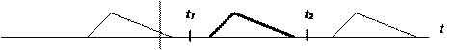
Преобразование Фурье применяется для непериодических сигналов, заданных на всей временной оси.
Основная задача спектрального анализа заключается в определении частотного спектра сигнала (функции). Любой сигнал может быть представлен своим частотным спектром.
Обычное гармоническое колебание (гармонический сигнал)
характеризуется:1. Амплитудой A > 0,2. частотой, 3. начальной фазой .
Параметры дают полное описание гармонического сигнала в частотной области в виде спектра, представляющего значение амплитуды и начальной фазы в зависимости от частоты гармоники f. Задавая эти параметры, можно определить гармонический сигнал двумя способами:
▪Как косинусоидальное колебание с амплитудой А, частотой f₀ и фазой θ,
▪Как сумму двух комплексных экспонент (гармоник), каждая с амплитудой. При этом одна составляющая имеет частотуи фазу, другая – отрицательную частотуи отрицательную фазу.
Оба представления дают одинаковый результат, но во многих случаях комплексная форма оказывается более эффективной для инженерных задач.
Комплексный ряд Фурье
Сигнал x(t) является периодическим, если он точно повторяет свои значения через интервал времени, называемый периодом Т, т.е. .
. Примеры периодических сигналов разной формы с периодом Т = 0,2 с
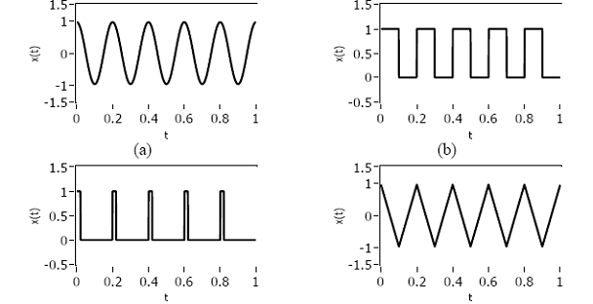
Реальные периодические сигналы могут быть разложены в ряд Фурье, т.е. представлены в виде суммы гармоник кратных частот. Такое представление и играет исключительно важную роль во многих практических приложениях: электроника, связь, обработка сигналов, акустика, музыка и др.
Теорема математического анализа.
Любой конечный периодический сигнал (функция) x(t), определенный для всех действительных t или на конечном интервале времени,можно представить рядом Фурье. Эта теорема (теорема Дирихле) строго доказывается в математическом анализе. В данном курсе доказательство опускается, используется лишь окончательный результат теоремы.
Комплексная (экспоненциальная) форма ряда Фурье
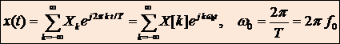 выражение синтеза сигнала
- основная частота,- основная угловая частота.
При этом коэффициенты комплексного ряда Фурье определяются по выражению
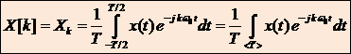 выражение анализа сигнала.
Пределы интегрирования могут быть заменены на любой интервал длительностью период (Т), например, от 0 до Т или от –Т/2 до Т/2 и т.п. Коэффициенты Фурье полностью определяют сигнал x(t) в частотной области.
В математическом анализе доказывается, что если периодическая функция x(t) (сигнал) удовлетворяет условиям Дирихле, то её ряд Фурье сходится к самой функции в точках непрерывности функции и к полусумме 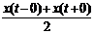в точках разрыва,
Условия Дирихле:. Функция x(t) абсолютно сходится в пределах периода, т.е.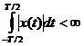,
.
Примеры определения спектров.
Амплитудный и фазовый спектры прямоугольного периодического сигнала.
Рассмотрим периодическую последовательность прямоугольных импульсов с периодом Т и длительностью τ. Сигналы подобной формы широко используются, например, в цепях компьютеров в качестве информационных, тестовых, синхронизирующих сигналов. Величина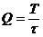называется скважностью импульсной последовательности. Это отношение периода к длительности сигнала. Присигнал называют меандром. Необходимо разложить такой сигнал в ряд Фурье и построить график его амплитудного спектра.
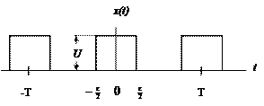
Коэффициенты комплексной формы ряда Фурье 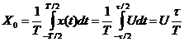,
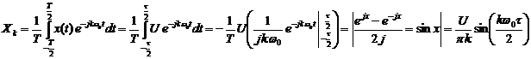Ряд Фурье сигнала в комплексной форме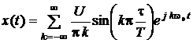.

График амплитудного спектра |Xk| сигнала для U = 10 В, T = 10 с,τ = 1c, f₀=1/T=0,1Гц
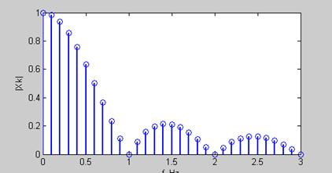
Тригонометрический ряд Фурье данного сигнал
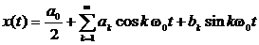.
Коэффициенты b_{k} = 0, т.к. сигнал четный (симметричный относительно начала координат).
Коэффициент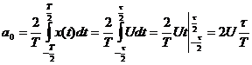.
Коэффициенты a_{k}
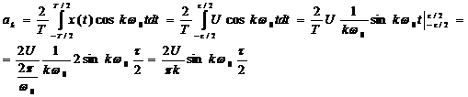

Как показано выше
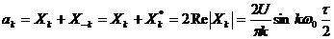.
График амплитудного спектра a_{k} сигнала для U = 10 В, T = 5 с, τ = 1c, f₀=1/T=0,2Гц
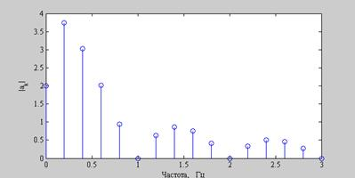
Из примера очевидно, что с увеличением периода Т спектр становится более частым, частотный интервал между гармониками уменьшается и при(непериодический сигнал) спектр превращается в сплошной (непрерывный).
Фазовый спектр– нулевой, поскольку сигнал – четный и 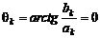.
Вид ряда Фурье прямоугольной волны при числе гармоник
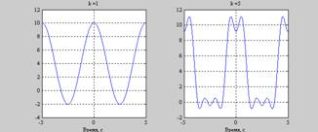
Сигнал формируется из непрерывных гармоник. Пульсации (колебания) вблизи точек разрыва объясняются явлением Гиббса, возникающим у сигналов с разрывами при усечении ряда Фурье конечным числом членов k.[3]

2.4. Выведение формулы.
Мы решили вывести математическую модель. Мы не стали учитывать переотражение сигнала, поэтому мы суммировали полезный сигнал и шум. Мы получили такую формулу
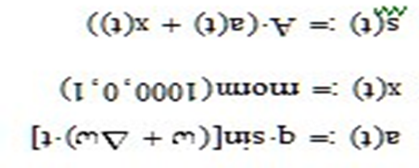
а(t)-шум
x(t)-чистый сигнал
s(t)-построение графика
На первой строчке формула выведения полезного сигнала. На второй формула выведения шума. А на третьей соответственно их сумма.

2.5 Создание эмулятора

Так как создание прибора и программы очень материально и физически затруднительный процесс - мы решили сделать эмулятор программы, который покажет, как будет работать наш прибор.
Сигнал с шумом
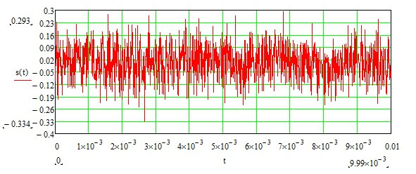Человек идет к нам
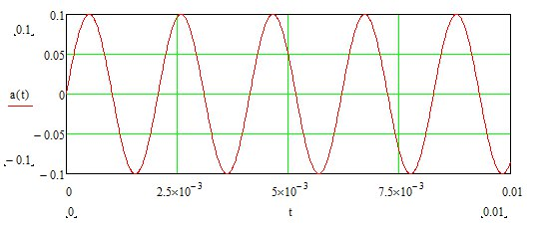
Человек идет от нас
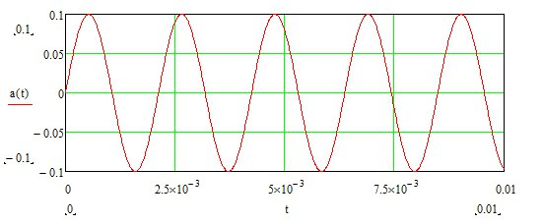

2.6 Создание структуры устройства

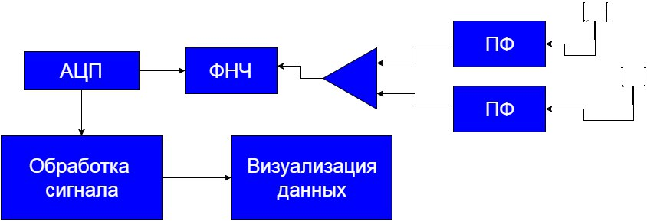

ПФ-полосовой фильтр
ФНЧ-фильтр нижних частот
АЦП-аналоговый цифровой преобразователь
Треугольник-усилитель

Заключение
В ходе проделанной работы, мы убедились, что сделать такой прибор не только возможно, но и не так сложно, требуется только собрать приемник, прибор для обработки сигнала(ПК) и написать программу для работоспособности прибора.

Список литературы
1)https://habrahabr.ru
2)https://radiochief.ru
3)https://mathpro.ru
4)https://the-mostly.ru

